Abstract
(placeholder)

Introduction
Volatilita akciových trhov je aktuálna a dôležitá výskumná oblasť, pretože predpovedanie budúceho správania a reakcií akciových trhov je dôležité nielen pre samotných investorov a spoločnosti, ale aj pre makroekonomickú stabilitu. Geopolitické šoky ako pandémia COVID-19 majú nepredvídateľný vplyv na dynamiku akciových trhov, pretože pôsobia cez kapitálové toky a šoky likvidity. Identifikácia správania trhov počas týchto krízových období je dôležitá, pretože majú celosvetový a okamžitý dopad na všetky sektory ekonomiky. Cieľom tejto štúdie je vytvoriť systematický prehľad dostupnej literatúry v danej oblasti, so snahou identifikovať prípadné medzery vo výskume, ako aj navrhnúť potenciálne riešenia pre budúci výskum.

Related Work
Doterajší výskum volatility akciových trhov sa zameriava na modelovanie rizika finančných aktív, pričom sa venuje obdobiam so zvýšeným rizikom, akým je aj pandémia COVID-19. Vzhľadom k tomu, že obdobie pandémie malo náhly a nepredvídateľný dopad na akciové trhy, dostupná literatúra sa zaoberá primárne modelovaním správania jednotlivých trhov a sektorov počas obdobia najväčšieho rizika, s cieľom pochopiť ako jednotlivé trhy reagujú na náhly nárast miery neistoty a aké faktory túto neistotu ovplyvňujú.
Z dostupnej literatúry je očividné, že pandémia COVID-19 spôsobila systematický nárast volatility po celom svete, avšak trhy reagovali rozdielne. Niektoré regióny, ako napríklad Ázia, sú odolnejšie, zatiaľ čo iné sú naopak náchylnejšie (Szczygielski et al., 2021). Je všeobecne známe, že na volatilitu akciových trhov vplýva veľmi veľké množstvo faktorov, ktoré ovplyvňujú budúce správanie trhov. Identifikácia vplyvných faktorov počas období so zvýšeným rizikom je dôležitá pre identifikáciu dopadu a trendov v správaní trhov. Napríklad je zrejmé, že počas pandémie bolo zdravotníctvo a jeho pripravenosť kľúčovým faktorom ovplyvňujúcim volatilitu trhov (Gheorghe et al., 2024). Vakcinácia taktiež hrala významnú rolu pri zvýšenej volatilite trhov. Výskum naznačuje, že vyššia denná miera očkovania výrazne znižuje volatilitu trhov, pričom tento efekt je výrazný hlavne v rozvinutých krajinách. To značí, že očkovanie znižuje neistotu investorov, pretože naznačuje postupnú stabilizáciu ekonomiky (To et al., 2023). Rovnako aj strach a správanie investorov, obmedzenia, karantény, ako aj počty prípadov a úmrtí, a v neposlednom rade aj mediálny tlak spôsobovali zvyšovanie volatility (Bouteska et al., 2023), pričom dosiahla najvyššie hodnoty v marci 2020. Výskum naznačuje, že politické vyhlásenia nemali všade rovnaký dopad na volatilitu trhov. Napríklad v USA vyhlásenia spôsobili dočasný pokles volatility, zatiaľ čo krajiny ako Belgicko, Holandsko a Nórsko reagovali na vyhlásenia zvýšenou volatilitou (Deev & Plíhal, 2022). Viaceré štúdie naznačujú, že počas obdobia COVID-19 pozorujeme výraznú asymetriu volatility, čo znamená, že negatívne šoky zvyšujú volatilitu trhov v takmer všetkých odvetviach, zatiaľ čo pozitívne správy nemajú veľký stabilizačný efekt (Baek et al., 2020; Caiado & Lúcio, 2023; Covid et al., 2022; Song et al., 2022). Výskum naznačuje, že jednotlivé odvetvia boli pred pandémiou jednoznačne oddelené, avšak počas obdobia COVID-19 sa správali oveľa homogénnejšie. Odvetvia, ktoré nezaznamenali výrazné zvýšenie volatility boli Internet a Marketing, pretože profitovali z presunu spotrebiteľov do online prostredia (Lúcio & Caiado, 2022). Podobne aj globálny IT sektor vykazuje pozitívne denné výnosy počas pandémie, keďže pandémia značne posilnila prepojenosť globálnych IT trhov (Rashmi & Priti, 2022).
Veľká časť dostupnej literatúry sa zaoberá modelovaním volatility trhov USA, konkrétne akciovým indexom S&P 500 (Caiado & Lúcio, 2023; Hong et al., 2021; Li et al., 2023; Lúcio & Caiado, 2022; Ma et al., 2022; Mishra et al., 2024; Song et al., 2022). Značná časť výskumu sa zaoberá aj Čínou (Fei & Zhang, 2023; T. Yang et al., 2023), konkrétne skúmaním prepojenosti trhov USA a Číny počas obdobia zvýšeného rizika (Ge, 2025; Li et al., 2023; S. Zhang & Fang, 2021). Je zrejmé, že tieto dva regióny sú nielen dlhodobo prepojené, ale ich väzba počas obdobia COVID-19 výrazne zosilnila. Zároveň sa tieto regióny počas obdobia COVID-19 navzájom ovplyvňujú, čo značí obojstranný „spillover“ efekt (Song et al., 2022). Okrem USA a Číny značná časť štúdií skúma trhy Indie (Chaudhary et al., 2020; Rashmi & Priti, 2022; Umar et al., 2023; Zeng et al., 2024). Pokiaľ ide o Európu, výskum sa zaoberá prevažne konkrétnymi krajinami ako Nemecko, Francúzsko a Veľká Británia (Aslam et al., 2021; Chandra & He, 2021; Chaudhary et al., 2020; Duttilo et al., 2021; Rashmi & Priti, 2022; Zeng et al., 2024), pričom je zrejmé, že Európske trhy nie sú natoľko prepojené, aby nastal výrazný „spillover“ efekt. Európske trhy reagovali primárne na prvú vlnu COVID-19, pričom druhá vlna nespôsobila výrazné zvýšenie volatility. To naznačuje, že po prvej vlne boli trhy viac pripravené na nastávajúce obdobie zvýšenej neistoty (Duttilo et al., 2021). Dostupná literatúra sa zaoberá primárne obdobiami pred a počas pandémie COVID-19 približne v rozpätí 2015-2021 (Bouteska et al., 2023; Deev & Plíhal, 2022; Mishra et al., 2024; Zeng et al., 2024), pričom obdobie po pandémií je relatívne neprebádané, aj keď nové štúdie sa čiastočne zaoberajú správaním investorov pred a po COVID-19 (Sanz-Martín et al., 2025).
Doterajší výskum sa zameriava na modelovanie volatility s použitím nielen základných ekonometrických modelov, ale aj metód umelej inteligencie. Výskum sa zaoberá ako modelmi strojového a hlbokého učenia, tak aj hybridnými modelmi, ktoré kombinujú štandardné ekonometrické modely s metódami umelej inteligencie. Z ekonometrických riešení naďalej zostáva model GARCH (Generalized AutoRegressive Conditional Heteroskedasticity) štandardom pre modelovanie volatility akciových trhov, pričom sa používajú aj rôzne rozšírenia ako GJR-GARCH a EGARCH (Kayani et al., 2024; Kristjanpoller et al., 2024; Song et al., 2022). Avšak aktuálna literatúra sa zhoduje v tom, že hybridné modely, ako napríklad Transformer + GARCH, dosahujú lepšie výsledky oproti štandardným ekonometrickým prístupom za konkrétnych podmienok (Caiado & Lúcio, 2023; Lúcio & Caiado, 2022; Melina et al., 2023; Mishra et al., 2024; N. Zhang et al., 2022), čo značí, že moderné metódy umelej inteligencie sú vhodným nástrojom pre modelovanie volatility akciových trhov.
Rovnako aj metódy umelej inteligencie hrajú významnú rolu pri modelovaní volatility, konkrétne neurónová sieť LSTM (Long-Short Term Memory), ktorá slúži ako štandardná metóda hlbokého učenia pre modelovanie volatility. (Ge, 2025; Mishra et al., 2024; Mora-Valencia et al., 2023; Sodnomdavaa, 2026; Q. Yang et al., 2024). Avšak základný model LSTM jednoznačne neprekonáva ostatné metódy. Jeho výkonnosť závisí primárne od množstva dát (Vancsura & Bareith, 2023). Rovnako aj hybridné LSTM modely dosahujú významne vyššiu presnosť oproti základnému modelu. Napríklad autori štúdie (Das et al., 2022) prišli k záveru, že neurónová sieť LSTM v kombinácií so sentimentom získaným zo zdrojov ako Twitter alebo Facebook, dosahuje výrazne lepšiu predikciu volatility oproti samotným denným dátam.
Interpretácia metód umelej inteligencie je naďalej problematická, avšak z aktuálnej literatúry je zrejmé, že nástroje ako SHAP (SHapley Additive exPlanations), dokážu tento problém mitigovať (C. Yang et al., 2023). Napríklad autori (Sodnomdavaa, 2026) použili SHAP na identifikáciu najdôležitejších premenných pre predikciu, čo im pomohlo znížiť riziko preučenia modelu, a zároveň umožnilo ekonomickú interpretáciu modelu LSTM.
Z dostupnej odbornej literatúry je zrejmé, že volatilita akciových trhov v období pandémie COVID-19 je veľmi skúmaná oblasť. Avšak zatiaľ čo sa väčšina štúdií zaoberá hlavne akciovými trhmi USA, Číny a Indie, výskum vplyvu COVID-19 na európske trhy je fragmentovaný, pričom chýba porovnanie prepojenosti týchto trhov s USA a Čínou. Doterajšie štúdie sa zaoberajú hlavne obdobiami pred a počas pandémie, pričom obdobie po COVID-19 zostáva relatívne neprebádaná oblasť výskumu. Pri relatívne veľkom množstve rôznych hybridných kombinácií modelov nie je jednoznačne zrejmé, ktoré modely dosahujú univerzálne najlepšie výsledky modelovania volatility počas období so zvýšeným rizikom. Limitujúcim faktorom naďalej zostáva kvalita prediktorov a množstvo dát, ako aj nízka interpretovateľnosť neurónových sietí.

Aim & Methods
Analýza dostupnej literatúry spočívala z identifikácia najrelevantnejších štúdií v oblasti volatilita, akciové trhy, COVID-19, ekonometrické modely a metódy umelej inteligencie. Na tento účel sme zhromaždili dostupnú literatúru z databázy Web of Science (WoS), s dôrazom na indexy SSCI, ESCI a SCIE. Na vyhľadávanie relevantnej literatúry sme sformulovali 4 kombinácie spomínaných kľúčových slov, ktoré identifikovali takmer 2500 článkov v anglickom jazyku za posledných 6 rokov. Po odstránení duplikátov sme zredukovali počet na takmer 1900 štúdií. Na základe názvu, abstraktu a kľúčových slov autora sme vytvorili sieť spolu výskytov prostredníctvom VOSviewer, ktorý identifikoval značnú prevahu článkov zaoberajúcich sa komoditami ako zlato, ropa a kryptomeny. Tieto štúdie boli následne odstránené z dôvodu nízkej relevantnosti, čo výrazne zredukovalo literatúru na 379 článkov. Po opakovanom použití VOSviewer na zvyšné články je zrejmé, že sme dostatočne zachytili výskumnú problematiku (Obrázok 1).
Zvyšné články prešli manuálnou kontrolou podľa preddefinovaných kritérií (Obrázok 2), ktorá identifikovala 83 potenciálne relevantných štúdií. Po opakovanej manuálnej kontrole sme ich zredukovali na najrelevantnejších 36 článkov. Veľká časť literatúry sa sústredí ako na Indiu a blízky východ, tak aj na Kóreu a Japonsko. Tieto články boli odstránené z dôvodu nízkej relevantnosti skúmaných regiónov. Vyradené boli rovnako články, ktoré sa nezaoberajú metódami umelej inteligencie, a teda majú nízku relevantnosť pre tento výskum. Celkové počty zahrnutých článkov, ako aj tých, ktoré boli vyradené, boli zaznamenané prostredníctvom PRISMA2020 diagramu (Obrázok 3).
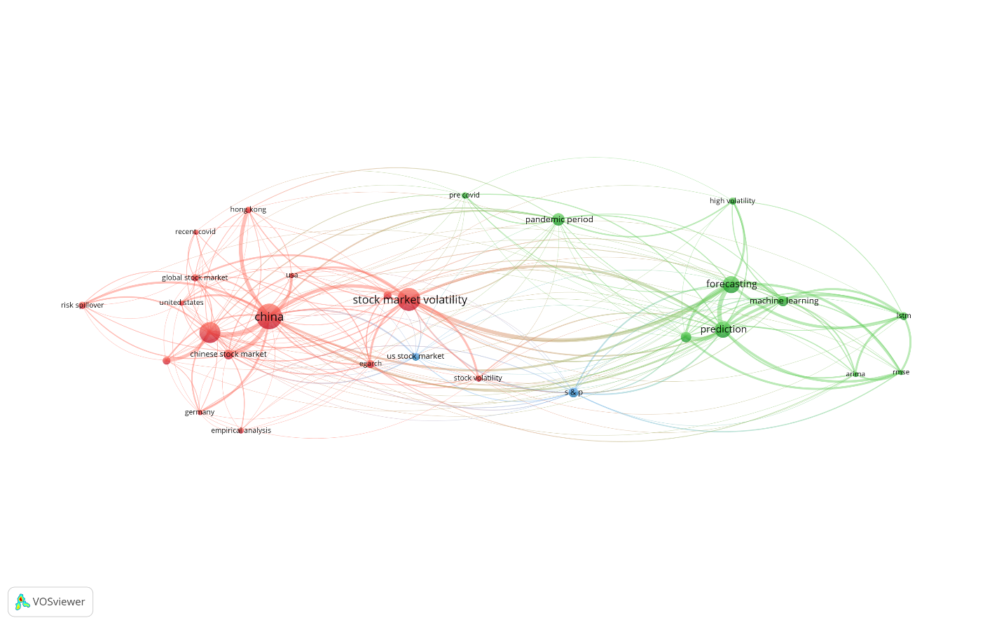
Obrázok 1 Sieť spolu výskytov VOSviewer.
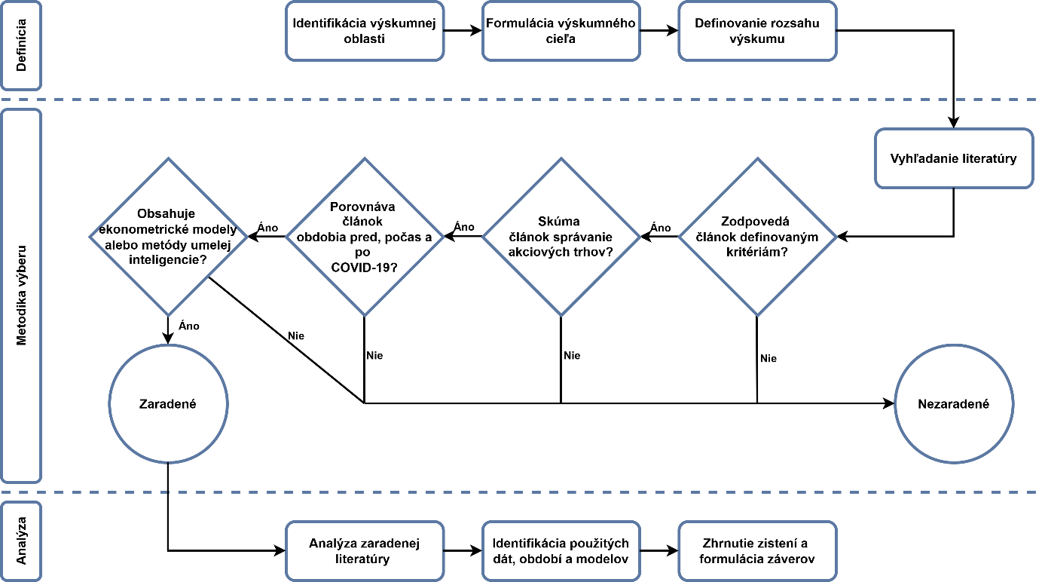
Obrázok 2 Proces manuálneho výberu literatúry.
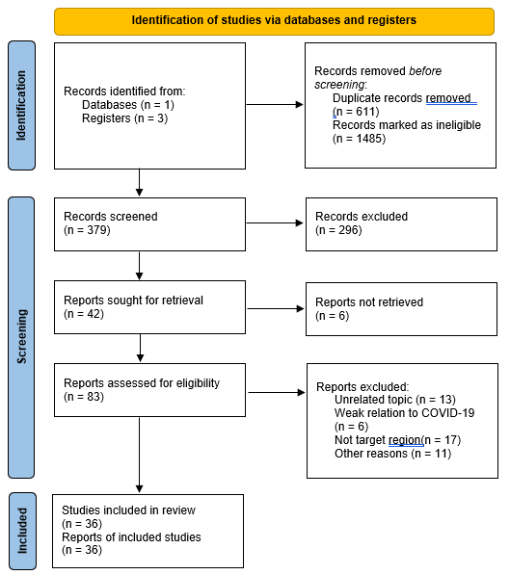
Obrázok 1 PRISMA2020 diagram.

Literature Review
(placeholder)

Discussion
(placeholder)

Conclusion
(placeholder)

References
Aslam, F., Ferreira, P., Mughal, K. S., & Bashir, B. (2021). Intraday Volatility Spillovers among European Financial Markets during COVID-19. International Journal of Financial Studies 2021, Vol. 9, Page 5, 9(1), 5. https://doi.org/10.3390/IJFS9010005
Baek, S., Mohanty, S. K., & Glambosky, M. (2020). COVID-19 and stock market volatility: An industry level analysis. Finance Research Letters, 37, 101748. https://doi.org/10.1016/J.FRL.2020.101748
Bouteska, A., Harasheh, M., & Abedin, M. Z. (2023). Revisiting overconfidence in investment decision-making: Further evidence from the U.S. market. Research in International Business and Finance, 66, 102028. https://doi.org/10.1016/J.RIBAF.2023.102028
Caiado, J., & Lúcio, F. (2023). Stock market forecasting accuracy of asymmetric GARCH models during the COVID-19 pandemic. The North American Journal of Economics and Finance, 68, 101971. https://doi.org/10.1016/J.NAJEF.2023.101971
Chandra, R., & He, Y. (2021). Bayesian neural networks for stock price forecasting before and during COVID-19 pandemic. PLOS ONE, 16(7), e0253217. https://doi.org/10.1371/JOURNAL.PONE.0253217
Chaudhary, R., Bakhshi, P., & Gupta, H. (2020). Volatility in International Stock Markets: An Empirical Study during COVID-19. Journal of Risk and Financial Management 2020, Vol. 13, Page 208, 13(9), 208. https://doi.org/10.3390/JRFM13090208
Covid, M., De la Torre-Torres, O. V, de la Cruz del Río-Rama, M., Antonio Núñez-Mora, J., Joaquín Santillán-Salgado, R., Iván Contreras-Valdez, M., America Canada, N., America Brazil, S., Japan, A., Korea, S., & Kong, H. (2022). COVID Asymmetric Impact on the Risk Premium of Developed and Emerging Countries’ Stock Markets. Mathematics 2022, Vol. 10, Page 1353, 10(9), 1353. https://doi.org/10.3390/MATH10091353
Das, N., Sadhukhan, B., Chatterjee, T., & Chakrabarti, S. (2022). Effect of public sentiment on stock market movement prediction during the COVID-19 outbreak. Social Network Analysis and Mining 2022 12:1, 12(1), 92-. https://doi.org/10.1007/S13278-022-00919-3
Deev, O., & Plíhal, T. (2022). How to calm down the markets? The effects of COVID-19 economic policy responses on financial market uncertainty. Research in International Business and Finance, 60, 101613. https://doi.org/10.1016/J.RIBAF.2022.101613
Duttilo, P., Antonio Gattone, S., Di Battista, T., Alberto Ferreira, M. M., & Carfì, D. (2021). Volatility Modeling: An Overview of Equity Markets in the Euro Area during COVID-19 Pandemic. Mathematics 2021, Vol. 9, Page 1212, 9(11), 1212. https://doi.org/10.3390/MATH9111212
Fei, F., & Zhang, J. (2023). Chinese stock market volatility and herding behavior asymmetry during the COVID-19 pandemic. Cogent Economics and Finance, 11(1). https://doi.org/10.1080/23322039.2023.2203436
Ge, Q. (2025). Enhancing stock market Forecasting: A hybrid model for accurate prediction of S&P 500 and CSI 300 future prices. Expert Systems with Applications, 260, 125380. https://doi.org/10.1016/J.ESWA.2024.125380
Gheorghe, C., Panazan, O., Gheorghe, C., & Panazan, O. (2024). Effect of health system performance on volatility during the COVID-19 pandemic: a neural network approach. Journal of Business Economics and Management, 25(1), 129–152. https://doi.org/10.3846/JBEM.2024.21059
Hong, H., Bian, Z., & Lee, C. C. (2021). COVID-19 and instability of stock market performance: evidence from the U.S. Financial Innovation 2021 7:1, 7(1), 12-. https://doi.org/10.1186/S40854-021-00229-1
Kayani, U. N., Aysan, A. F., Khan, M., Khan, M., Mumtaz, R., & Irfan, M. (2024). Unleashing the pandemic volatility: A glimpse into the stock market performance of developed economies during COVID-19. Heliyon, 10(4), e25202. https://doi.org/10.1016/J.HELIYON.2024.E25202
Kristjanpoller, W., Michell, K., & Minutolo, M. C. (2024). How the effective reproductive number impacts global stock markets. International Journal of Finance & Economics, 29(2), 1972–1987. https://doi.org/10.1002/IJFE.2772
Li, H., Xu, G., Huang, Q., Ruan, R., & Zhang, W. (2023). COVID-19 Impact on Stock Markets: A Multiscale Event Analysis Perspective. Computational Economics 2023 63:3, 63(3), 1191–1212. https://doi.org/10.1007/S10614-023-10448-6
Lúcio, F., & Caiado, J. (2022). COVID-19 and Stock Market Volatility: A Clustering Approach for S&P 500 Industry Indices. Finance Research Letters, 49, 103141. https://doi.org/10.1016/J.FRL.2022.103141
Ma, J., Li, X., Liu, J., Cui, J., Zhang, M., & Sriboonchitta, S. (2022). Comparison of Systemic Financial Risks in the US before and after the COVID-19 Outbreak—A Copula–GARCH with CES Approach. Axioms 2022, Vol. 11, Page 669, 11(12), 669. https://doi.org/10.3390/AXIOMS11120669
Melina, Sukono, Napitupulu, H., & Mohamed, N. (2023). A Conceptual Model of Investment-Risk Prediction in the Stock Market Using Extreme Value Theory with Machine Learning: A Semisystematic Literature Review. Risks 2023, Vol. 11, Page 60, 11(3), 60. https://doi.org/10.3390/RISKS11030060
Mishra, A. K., Renganathan, J., & Gupta, A. (2024). Volatility forecasting and assessing risk of financial markets using multi-transformer neural network based architecture. Engineering Applications of Artificial Intelligence, 133, 108223. https://doi.org/10.1016/J.ENGAPPAI.2024.108223
Mora-Valencia, A., Ñíguez, T.-M., Ömer Ersin, Ö., & Bildirici, M. (2023). Financial Volatility Modeling with the GARCH-MIDAS-LSTM Approach: The Effects of Economic Expectations, Geopolitical Risks and Industrial Production during COVID-19. Mathematics 2023, Vol. 11, Page 1785, 11(8), 1785. https://doi.org/10.3390/MATH11081785
Rashmi, C., & Priti, B. (2022). Impact of COVID-19 on the Stock Market Performance of Global IT Sector. The Journal of Asian Finance, Economics and Business, 9(3), 217–227. https://doi.org/10.13106/JAFEB.2022.VOL9.NO3.0217
Sanz-Martín, L., Parra-Domínguez, J., & Corchado, J. M. (2025). Global Sustainability Retrospective on the importance of sustainability in investor thinking before and after the COVID-19 syndemic. https://doi.org/10.1017/sus.2025.18
Sodnomdavaa, T. (2026). Explainable Hybrid Modeling of Stock Market Turning Points: An Integrated ARIMA-LSTM-SHAP Approach. Journal of Advances in Information Technology, 17(3), 569–582. https://doi.org/10.12720/JAIT.17.3.569-582
Song, G., Xia, Z., Basheer, M. F., & Shah, S. M. A. (2022). Co-movement dynamics of US and Chinese stock market: evidence from COVID-19 crisis. Economic Research-Ekonomska Istrazivanja , 35(1), 2460–2476. https://doi.org/10.1080/1331677X.2021.1957971
Szczygielski, J. J., Bwanya, P. R., Charteris, A., & Brzeszczyński, J. (2021). The only certainty is uncertainty: An analysis of the impact of COVID-19 uncertainty on regional stock markets. Finance Research Letters, 43, 101945. https://doi.org/10.1016/J.FRL.2021.101945
To, B. C. N., Nguyen, B. K. Q., & Nguyen, T. V. T. (2023). When the market got the first dose: Stock volatility and vaccination campaign in COVID-19 period. Heliyon, 9(1), e12809. https://doi.org/10.1016/J.HELIYON.2023.E12809
Umar, M., Rubbaniy, G., Iqbal, A., Rizvi, S. K. A., & Xu, Y. (2023). Covid-19 and stock market liquidity: international evidence. Economic Research-Ekonomska Istrazivanja , 36(2). https://doi.org/10.1080/1331677X.2022.2142257
Vancsura, L., & Bareith, T. (2023). Analysis of the performance of predictive models during Covid-19 and the Russian-Ukrainian war. Public Finance Quarterly, 69(2), 123–138. https://doi.org/10.35551/PFQ_2023_2_7
Yang, C., Abedin, M. Z., Zhang, H., Weng, F., & Hajek, P. (2023). An interpretable system for predicting the impact of COVID-19 government interventions on stock market sectors. Annals of Operations Research 2023 347:2, 347(2), 1031–1058. https://doi.org/10.1007/S10479-023-05311-8
Yang, Q., Yu, Y., Dai, D., He, Q., & Lin, Y. (2024). Can hybrid model improve the forecasting performance of stock price index amid COVID-19? Contextual evidence from the MEEMD-LSTM-MLP approach. The North American Journal of Economics and Finance, 74, 102252. https://doi.org/10.1016/J.NAJEF.2024.102252
Yang, T., Zhuo, S., & Yang, Y. (2023). “Investor attention fluctuation and stock market volatility: Evidence from China.” PLOS ONE, 18(11), e0293825. https://doi.org/10.1371/JOURNAL.PONE.0293825
Zeng, J., Zhang, Y., Yin, Y., Moffatt, P. G., Zeng, J., Zhang, Y., Yin, Y., & Moffatt, P. G. (2024). The effect of the Covid pandemic on stock market volatility: Separating initial impact from time-to-recovery. Data Science in Finance and Economics 2024 4:531, 4(4), 531–547. https://doi.org/10.3934/DSFE.2024022
Zhang, N., Wang, A., Haq, N. U., & Nosheen, S. (2022). The impact of COVID-19 shocks on the volatility of stock markets in technologically advanced countries. Economic Research-Ekonomska Istrazivanja , 35(1), 2191–2216. https://doi.org/10.1080/1331677X.2021.1936112
Zhang, S., & Fang, W. (2021). Multifractal Behaviors of Stock Indices and Their Ability to Improve Forecasting in a Volatility Clustering Period. Entropy 2021, Vol. 23, Page 1018, 23(8), 1018. https://doi.org/10.3390/E23081018

Zdroj Obrázok 1: Autor.
Zdroj Obrázok 2: Autor.
Zdroj Obrázok 3: Autor.

